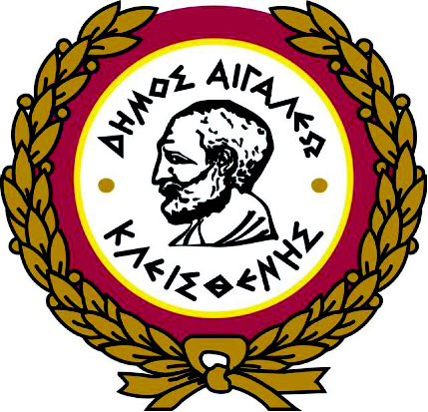

ΕΛΛΗΝΙΚΗ ΔΗΜΟΚΡΑΤΙΑ Αιγάλεω: 17/12/2020

ΝΟΜΟΣ ΑΤΤΙΚΗΣ Αριθμ. Πρωτ.: 30416

ΔΗΜΟΣ ΑΙΓΑΛΕΩ
ΔΗΜΟΤΙΚΟ ΣΥΜΒΟΥΛΙΟ
ΑΡΙΘΜ.ΠΡΟΣΚΛΗΣΗΣ: 25^{η}
O Π Ρ Ο Ε Δ Ρ Ο Σ
ΤΟΥ ΔΗΜΟΤΙΚΟΥ ΣΥΜΒΟΥΛΙΟΥ
Π Ρ Ο Σ
ΤΑ Μ Ε Λ Η Α Υ Τ Ο Υ

Σύμφωνα με τις διατάξεις της παρ.1 & 4, άρθρο 67, του Ν. 3852/2010, όπως τροποποιήθηκε και ισχύει, και κατόπιν των διατάξεων της πράξης νομοθετικού περιεχομένου, άρθρο 10, παρ.1, ΦΕΚ 55/11-03-2020: «Κατεπείγοντα μέτρα αντιμετώπισης των αρνητικών συνεπειών της εμφάνισης του κορωνοϊού COVID-19 και της ανάγκης περιορισμού της διάδοσής του», τις εγκυκλίους με αριθμ. πρωτ. 18318/13-3-2020 (ΑΔΑ: 9ΛΠΧ46ΜΤΛ6-1ΑΕ), 40/20930/31-3-2020 (ΑΔΑ: 6ΩΠΥ46ΜΤΛ6-50Ψ), 33282/29-5-2020 (ΑΔΑ: Ψ3ΧΝ46ΜΤΛ6-ΑΨ7), 426/77233/13-11-2020 (ΑΔΑ: 6ΩΚΛ46ΜΤΛ6-ΥΔ4) και το 60249/22-9-2020 έγγραφο του Υπουργείου Εσωτερικών και λαμβάνοντας υπόψη πως για την πραγματοποίηση δια ζώσης συνεδρίασης (αποκλειστικά και μόνο κεκλεισμένων των θυρών) ισχύει ο περιορισμός των εννέα (9) ατόμων (ΦΕΚ 4019/Β/20.9.2020), σας καλούμε σε Συνεδρίαση, την 21-12-2020, ημέρα Δευτέρα και ώρα 13:30 έως 14:00.
Η συνεδρίαση θα λάβει χώρα διά περιφοράς και οι τοποθετήσεις για τα παρακάτω θέματα παρακαλούμε να σταλούν στο email της υπηρεσίας «ds.aigaleo@gmail.com»:

----
- Επιχορήγηση των Ν.Π. Σχολικών Επιτροπών Π/θμιας και Δ/θμιας Εκπαίδευσης (Δ΄ Επιχορήγηση 2020) για α) την αντιμετώπιση των λειτουργικών αναγκών των σχολείων, β) την κάλυψη δαπανών για την υλοποίηση του θεσμού του σχολικού τροχονόμου (Σεπτέμβριος-Οκτώβριος-Νοέμβριος 2020) συνολικού ποσού 148.786,48 €.
- Συγκρότηση Επιτροπών παρακολούθησης και παραλαβής των συμβάσεων προμηθειών και παροχής γενικών υπηρεσιών έτους 2021, βάσει των διατάξεων του Ν.4412/16.
- Ανάκληση Πρωτοκόλλου Διοικητικής Αποβολής.
- Έγκριση 2^{ου} Ανακεφαλαιωτικού Τακτοποιητικού Πίνακα εργασιών (Α.Π.Ε) του έργου «ΑΡΧΙΤΕΚΤΟΝΙΚΕΣ & ΣΤΑΤΙΚΕΣ ΠΑΡΕΜΒΑΣΕΙΣ ΣΕ ΚΤΙΡΙΑ ΤΟΥ ΔΗΜΟΥ».
- Χορήγηση Παράτασης της συνολικής προθεσμίας εκπόνησης της μελέτης «Ολοκλήρωση μελετών Πράξης Εφαρμογής της περιοχής “Ελαιώνα”».

Ο ΠΡΟΕΔΡΟΣ ΤΟΥ
Κοινοποίηση: Πίνακας Αποδεκτών ΔΗΜΟΤΙΚΟΥ ΣΥΜΒΟΥΛΙΟΥ

ΙΩΑΝΝΗΣ ΚΑΝΤΖΟΣ

